ENTRE JOGOS E SABERES: A GAMIFICAÇÃO COMO ESTRATÉGIA DE APRENDIZAGEM EM MATEMÁTICA NO CONTEXTO AMAZÔNICO

Marcelle Nogueira da Silva – CMPM IV Áurea Pinheiro Braga – marcellesilvajl@gmail.com
Milena Maia da Silva–CMPM IV Áurea Pinheiro Braga–milenasilva9426@gmail.com
Sílvia Letícia Freitas de Pinho – CMPM IV Áurea Pinheiro Braga–leticiafreitas2117@gmail.com

Eixo 01 – Inovação e Educação: pesquisas sobre as tecnologias em contextos amazônicos: explorar metodologias; processos educativos inovadores; experiências, práticas; tecnologias em espaços educacionais amazônicos.
RESUMO
A adoção de processos educativos inovadores na prática docente é fundamental diante das transformações sociais e tecnológicas atuais. Novas metodologias favorecem ambientes de aprendizagem dinâmicos, críticos e colaborativos, estimulando autonomia e protagonismo estudantil. A gamificação no ensino da matemática e suas tecnologias, aplicada a alunos do ensino médio, mostra-se como estratégia capaz de ampliar engajamento e motivação. Este trabalho apresenta um relato de experiência realizado na disciplina de matemática e suas tecnologias com alunos do 2º ano do ensino médio da Escola Estadual Áurea Pinheiro Braga. Conclui-se que a integração de elementos lúdicos, desafios e recompensas promove um ambiente mais interativo, estimulando a participação ativa e o desenvolvimento do raciocínio lógico. Dessa forma, a construção do conhecimento ocorre de modo significativo, aproximando conteúdos abstratos da realidade dos estudantes.

Palavras-chave: Gamificação. Frações. Ensino médio. Educação das águas e das florestas.

INTRODUÇÃO
No cenário contemporâneo, o ensino e a aprendizagem passaram a valorizar metodologias ativas, que estimulam a autonomia e a participação do estudante no processo formativo. Esse movimento rompe com o modelo tradicional de ensino centrado no professor, priorizando práticas interativas e colaborativas. Neste cenário, a gamificação destaca-se por estimular engajamento e interação no processo de ensino-aprendizagem.
No ensino de Matemática, essa metodologia contribui para superar dificuldades da disciplina, ao incorporar elementos de jogos que despertam motivação, desenvolvem o raciocínio lógico e favorecem a aprendizagem significativa. Quando aplicada ao contexto amazônico, a gamificação adquire ainda maior potencial, pois permite relacionar os conteúdos matemáticos às práticas culturais, ao cotidiano ribeirinho e à biodiversidade local.
O objetivo geral deste trabalho e apresentar um relato de experiência, fruto de uma pratica pedagógica na disciplina de matemática e suas tecnologias com os alunos do 2ª ano do ensino médio, da Escola CMPM IV Áurea Pinheiro Braga. Como objetivos específicos, buscaram-se: contextualizar a utilização da metodologia ativa da gamificação na disciplina de matemática; compreender a flexibilização dos conteúdos curriculares no contexto amazônico; discutir a execução da atividade pedagógica com os alunos e suas múltiplas facetas.
Este estudo mostra-se relevante por evidenciar como metodologias inovativas, como a gamificação, podem potencializar a aprendizagem em Matemática, tornando-a mais atrativa e significativa. Ao articular práticas pedagógicas com a realidade amazônica, o trabalho contribui para a valorização da cultura local e para o fortalecimento da identidade regional no processo educativo. Para a sociedade, representa um caminho de aproximação entre escola e cotidiano dos estudantes, favorecendo o engajamento e a permanência escolar. Já para a comunidade acadêmica, o estudo amplia as discussões sobre inovação didática, formação docente e adequação curricular em contextos diversos, oferecendo subsídios para pesquisas futuras e para o aprimoramento das práticas de ensino.

METODOLOGIA

A metodologia adotada para a construção do presente trabalho, possui natureza qualitativa, através da abordagem mista, utilizando-se do relato de experiência da prática pedagógica e da revisão de literatura, conduzida através da pesquisa nas bases de dados Google Acadêmico e Scielo, de artigos e livros publicados no período de 2017 a 2025, buscando assim obter uma visão atualizada da temática no cenário cientifico.

DISCUSSÃO

A gamificação como metodologia ativa de aprendizagem tem se destacado no ensino da Matemática por seu potencial em transformar o estudante no protagonista do processo educativo, atribuindo ao professor o papel de mediador e facilitador. Diferente da simples utilização de jogos, a gamificação incorpora elementos de design de games em contextos pedagógicos, favorecendo o engajamento, a motivação e a participação ativa dos alunos. Essa abordagem possibilita a criação de experiências de aprendizagem mais significativas, dinâmicas e interdisciplinares, promovendo o desenvolvimento de competências cognitivas, sociais e emocionais. No ensino da Matemática, o uso da gamificação, seja por meio de jogos analógicos ou digitais, contribui para que os estudantes atribuam sentido aos conteúdos, construam relações com seu cotidiano e ampliem sua criticidade, tornando o processo de aprendizagem não apenas mais prazeroso, mas também mais eficaz e contextualizado (Júnior,2021).
A metodologia maker, fundamentada na filosofia faça você mesmo, apresenta-se como uma proposta inovadora no campo educacional ao estimular a autonomia e a corresponsabilidade do estudante no processo de aprendizagem. Essa abordagem valoriza o aprendizado por descoberta, possibilitando que o aluno construa, modifique e experimente, transformando-se em sujeito ativo na construção do conhecimento. Ao romper com o modelo tradicional, o movimento maker promove um ambiente de ensino disruptivo, no qual o estudante é incentivado a explorar, investigar e solucionar problemas de forma criativa. Para que esse processo seja eficaz, torna-se essencial oferecer espaços adequados, com objetivos claros e recursos diversificados, que favoreçam a experimentação e a materialização de ideias. Nesse sentido, a metodologia maker contribui não apenas para o desenvolvimento cognitivo, mas também para competências socioemocionais, preparando os estudantes para desafios do mundo contemporâneo (Pimentel e Campos,2021).
O projeto Jogos & Matemática, criado em 2017 por professores do Departamento de Matemática da Universidade Federal do Estado do Rio de Janeiro (UNIRIO), configura-se como uma iniciativa de integração entre ensino, pesquisa e extensão. Seu objetivo central é promover metodologias inovadoras no ensino da Matemática, incentivando a criação de Laboratórios de Matemática nas escolas e ampliando o uso de jogos como recurso pedagógico. A proposta contempla tanto jogos físicos quanto digitais, direcionados a estudantes do Ensino Fundamental e Médio, de forma a potencializar a aprendizagem de conteúdos matemáticos. Além disso, o projeto disponibiliza gratuitamente materiais e orientações para professores, auxiliando-os na confecção, aplicação e utilização de jogos em sala de aula (Jogos & Matemática, s.a).
O jogo Corrida das Áreas, integrante do projeto Jogos & Matemática, configura-se como um recurso pedagógico inovador que articula o raciocínio lógico com a aprendizagem de conceitos geométricos, especialmente o cálculo de áreas. Destinado a dois jogadores, utiliza materiais simples, como tampas de garrafa PET, dados e triângulos-retângulos, favorecendo a ludicidade e a acessibilidade. A dinâmica envolve deslocamentos estratégicos no tabuleiro, marcando áreas conquistadas que devem ser posteriormente calculadas, estimulando, assim, a aplicação prática de conceitos matemáticos (Jogos & Matemática, s.a).
Desta forma, além de promover a compreensão da noção de área e unidades de medida, o jogo possibilita o desenvolvimento de habilidades como tomada de decisão, estratégia e resolução de problemas. Nesse sentido, a Corrida das Áreas transcende a função de entretenimento, assumindo caráter didático que integra teoria e prática, aproximando o estudante da Matemática de forma mais significativa e motivadora.
A Amazônia configura-se como um território de múltiplas dimensões, no qual a diversidade natural se entrelaça à complexidade social, cultural e política. Além da vasta riqueza ecológica, marcada por sua fauna, flora e recursos hídricos, a região abriga uma pluralidade de povos, saberes e modos de vida que remontam ao período pré-colonial, especialmente os indígenas e comunidades tradicionais. Entretanto, tais multiplicidades convivem em tensão com interesses externos, como os projetos de exploração econômica e o avanço da lógica científico-tecnológica, que frequentemente desconsideram a realidade local. Assim, o território amazônico deve ser compreendido como espaço de disputas, mas também de resistência e de valorização de um patrimônio humano e ambiental singular (Costa e Oliveira,2017).
O professor que atua no contexto amazônico assume um papel fundamental na construção de uma consciência crítica e ambiental, pois além de transmitir conhecimentos, deve articular saberes que valorizem a realidade local e promovam a preservação dos ecossistemas. Sua formação regionalizada possibilita a difusão de práticas que fortalecem a relação harmoniosa entre sociedade e natureza, contribuindo para o combate às desigualdades e ao desequilíbrio social urbano e rural. Nesse sentido, o docente torna-se agente transformador, capaz de formar sujeitos conscientes de seu papel na defesa do patrimônio cultural, social e ambiental da Amazônia (Lopes e Mascarenhas,2022).
A flexibilização curricular constitui-se como um processo essencial para a construção de práticas educativas mais dinâmicas e significativas, uma vez que rompe com modelos rígidos e disciplinadores, aproximando o currículo das realidades e necessidades dos estudantes. Nesse contexto, busca-se integrar saberes teóricos e práticos, respeitando a diversidade dos sujeitos e promovendo percursos formativos mais autônomos e personalizados. Tal abordagem contribui para o desenvolvimento pleno dos indivíduos, valorizando suas vivências e expectativas, ao mesmo tempo em que torna o ensino mais atrativo e contextualizado. Dessa forma, o currículo deixa de ser estático e assume um caráter transformador, alinhado às demandas contemporâneas da educação (Araujo e Oliveira,2021).
Neste sentido, a articulação do currículo no contexto amazônico demanda a incorporação efetiva das especificidades culturais, sociais e ambientais da região, de modo a refletir a complexidade de sua realidade socioantropológica. A escola, ao considerar os modos de viver das populações locais, como a linguagem, a alimentação, as danças e as manifestações artísticas, contribui para a valorização e preservação da identidade cultural amazônica, frequentemente marginalizada nas políticas educacionais nacionais. Nesse sentido, um currículo regionalizado favorece o diálogo entre saberes tradicionais e conhecimentos científicos, permitindo ao educando reconhecer-se como parte de um patrimônio coletivo. Além disso, possibilita a ressignificação do ensino, que passa a integrar dimensões multiculturais e a fortalecer a resistência das comunidades frente às influências externas que tendem a descaracterizá-las (Costa e Oliveira,2017).
A utilização de tecnologias digitais e metodologias ativas no ensino da Matemática representa um caminho inovador para tornar o aprendizado mais dinâmico, participativo e contextualizado, especialmente no contexto amazônico. Recursos como softwares educativos, plataformas digitais e práticas como a sala de aula invertida e a gamificação possibilitam maior interação, estimulam o raciocínio lógico-crítico e favorecem a autonomia dos estudantes. No entanto, a aplicação dessas estratégias deve considerar os desafios de infraestrutura tecnológica da região, articulando saberes locais e experiências culturais. Nesse sentido, a Matemática pode ser trabalhada a partir de problemas reais da Amazônia, como questões ambientais e de sustentabilidade, promovendo uma aprendizagem significativa e conectada à realidade dos alunos (Bezerra e Silva,2024).
Neste universo, a Modelagem Matemática configura-se como uma estratégia pedagógica capaz de romper com a lógica tradicional do ensino, centrada na memorização de conteúdos e na transmissão passiva do conhecimento. Ao propor a resolução de problemas reais e contextualizados, essa abordagem favorece o desenvolvimento da criticidade, da reflexão e do engajamento dos estudantes, tornando a Matemática mais significativa e aplicável ao cotidiano. Além disso, a modelagem possibilita a articulação entre conceitos abstratos e situações concretas, estimulando a construção ativa do conhecimento. Nesse processo, o aluno assume papel de protagonista, investigando, analisando e interpretando fenômenos sociais, ambientais e culturais a partir da linguagem matemática (Magno,2025).
Desta forma, na construção da minha aula, optei por integrar a gamificação à modelagem matemática como estratégia para o ensino de funções, explorando o contexto amazônico. Assim, na prática docente, utilizei o jogo Corrida das Áreas, idealizado pelo projeto Jogos & Matemática, como recurso pedagógico para o ensino de geometria e raciocínio lógico. A partir dessa proposta, elaborei também uma versão adaptada, inserindo cartas com desafios relacionados às funções exponenciais, construídos a partir de dados reais de temperatura e precipitação na Amazônia. Essa adaptação teve como objetivo aproximar os estudantes de sua realidade sociocultural e ambiental, possibilitando que, além de vivenciarem a ludicidade do jogo original, pudessem aplicar conceitos matemáticos de forma contextualizada.
O documento que norteia a educação do Ensino Médio regular no estado do Amazonas, denominado Organizador Curricular: Itinerário Formativo de Aprofundamento (IFA 2), orienta práticas pedagógicas voltadas para o letramento matemático, meio ambiente e sustentabilidade. A partir dele, construí minha prática pedagógica tomando como referência os Direitos e Objetivos de Aprendizagem (IFA2 – MAT), que propõem planejar uma pesquisa estatística para investigar os conhecimentos populares sobre o clima local e a percepção das possíveis mudanças climáticas na região.
Essa abordagem buscou não apenas facilitar a compreensão dos conceitos matemáticos, mas também despertar a consciência crítica em relação às questões ambientais da região, pois ao transformar o estudo das funções em uma experiência dinâmica e significativa, procurei aproximar a Matemática da realidade dos alunos, favorecendo tanto a aprendizagem quanto a formação cidadã. Assim, a atividade promoveu tanto o desenvolvimento das habilidades matemáticas quanto a reflexão crítica acerca das questões climáticas que impactam diretamente a região. O quadro 1 abaixo, traz o plano de aula elaborado para aula.

Quadro 1 – Plano de aula
Tema da aula | Funções Exponenciais no Contexto Amazônico
Tempo de aula | 2 aulas (50 min cada)
Direitos e objetivos de aprendizagem | (IFA2 - MAT) Planejar uma pesquisa estatística para investigar os conhecimentos populares sobre o clima local e como percebem e reconhecem as possíveis mudanças climáticas na região.
Objetivo geral | Relacionar a Matemática com questões ambientais, especialmente no contexto amazônico.
Objetivos específicos | 1 - Compreender e aplicar conceitos de funções exponenciais na análise de dados reais;  2 -Desenvolver habilidades de resolução de problemas por meio de jogos, experimentação e cooperação;  3 - Estimular a criatividade na construção de materiais didáticos sustentáveis (maker).
Conteúdos | 1- Funções Exponenciais;  2- Crescimento e decaimento exponencial;  3- Interpretação de dados climáticos (temperatura e precipitação na Amazônia).
Metodologia | 1 - Exibição de um vídeo curto sobre a importância da Amazônia e suas mudanças climáticas;  2 – Abordagem do conteúdo de funções exponenciais;  3 - Breve conversa sobre como o aumento ou diminuição da temperatura e da precipitação pode ser modelado matematicamente por funções exponenciais;  4- Contextualização sobre o jogo das áreas e sobre a adaptação para o contexto amazônico;  5 – Divisão dos grupos para confecção do jogo e seus componentes( tabuleiros, cartas);  6 - Início do jogo:  Primeiro os alunos jogam a versão tradicional;  Depois o professor distribui cartas-problema com questões sobre funções exponenciais baseadas em dados amazônicos;  As respostas corretas fazem os grupos avançarem, e os erros geram oportunidades de correção colaborativa;  A cada rodada, uma questão extra relaciona diretamente as funções exponenciais aos gráficos de temperatura e precipitação da Amazônia;  7 - A equipe vencedora irá ganhar uma prenda da professora.  8 – Ao final, uma discussão coletiva com a temática para reflexão: Como a Matemática pode ajudar a compreender fenômenos ambientais?  9 - Registro no caderno: exemplos de aplicações de funções exponenciais na análise climática.
Avaliação | A avaliação será formativa e processual, observando-se a participação, criatividade na construção dos materiais, compreensão dos conceitos matemáticos e capacidade de resolução dos desafios propostos nos jogos, e a reflexão final escrita sobre a relação entre Matemática e contexto amazônico
Recursos necessários | 1-Jogo Corrida das Áreas;  2- Cartas adaptadas com dados climáticos da Amazônia;  2 - Materiais recicláveis para confecção do tabuleiro e peças (papelão, tampinhas, marcadores)  3-Tintas, pincéis, cola e tesoura;  4-Cartolinas;  5- Recursos audiovisuais;  6-Quadro, pincéis, calculadora, celular ou notebook (para consultas).  7 – Prenda para a equipe vencedora.
Referências | AMAZONAS. Organizador Curricular: Itinerário Formativo de Aprofundamento (IFA 2).2025.  BRASIL. Séries históricas de temperatura e precipitação. INSTITUTO NACIONAL DE METEOROLOGIA (INMET). Disponível em: https://www.inmet.gov.br. Acesso em: set. 2025.  COSTA, Osvaldo. Matemática: Ensino Médio – Funções Exponenciais e Logarítmicas. São Paulo: Scipione, 2020.  INSTITUTO NACIONAL DE PESQUISAS DA AMAZÔNIA (INPA). Pesquisas sobre clima e ecossistemas amazônicos. Disponível em: https://www.inpa.gov.br. Acesso em: set. 2025.  JOGOS & MATEMÁTICA. Corrida das áreas. Site Institucional. Disponível em: https://www.jogosematematica.com.br/sobre.Acesso em: ago,2025.  YOUTUBE. Corrida das áreas. Canal: JOGOS & MATEMÁTICA. Disponível em: https://www.youtube.com/c/JogosMatem%C3%A1tica/videos. Acesso em: ago,2025.  YOUTUBE. A maior floresta tropical do planeta começou a morrer: e agora? Canal: DW Brasil. Disponível em: https://www.youtube.com/watch?v=8lFmYnyuOms&pp=ygUiYW1hem9uaWEgZSBhcyBtdWRhbsOnYXMgY2xpbWF0aWNhcw%3D%3D. . Acesso em: ago,2025.
Fonte: Elaborado pela autora

A parte personalizada para o jogo, intitulada de “Funções na Floresta Amazônica: aprenda matemática explorando a Amazônia”, foram elaboradas a partir da articulação entre conceitos matemáticos de funções exponenciais e dados reais do clima amazônico, como temperatura e precipitação. Cada carta apresenta uma situação-problema que exige cálculo exponencial para sua resolução, aproximando o conteúdo teórico de contextos práticos e ambientais. Além disso, foram organizadas em categorias temáticas: temperatura, precipitação e desafios contextuais, para diversificar a dificuldade e estimular o raciocínio crítico dos alunos.
As cartas foram confeccionadas utilizando a ferramenta Canva, garantindo clareza visual e atratividade, a ferramenta do Chat GPT junto com as referências cientificas utilizadas na elaboração das cartas, que estão devidamente incluídas no plano de aula, fortalecendo a fundamentação teórica da atividade. O tabuleiro e regras são as mesmas do jogo Corrida das áreas. A imagem 01 abaixo, traz a versão do jogo.

Imagem 01 - Funções na Floresta Amazônica: aprenda matemática explorando a Amazônia
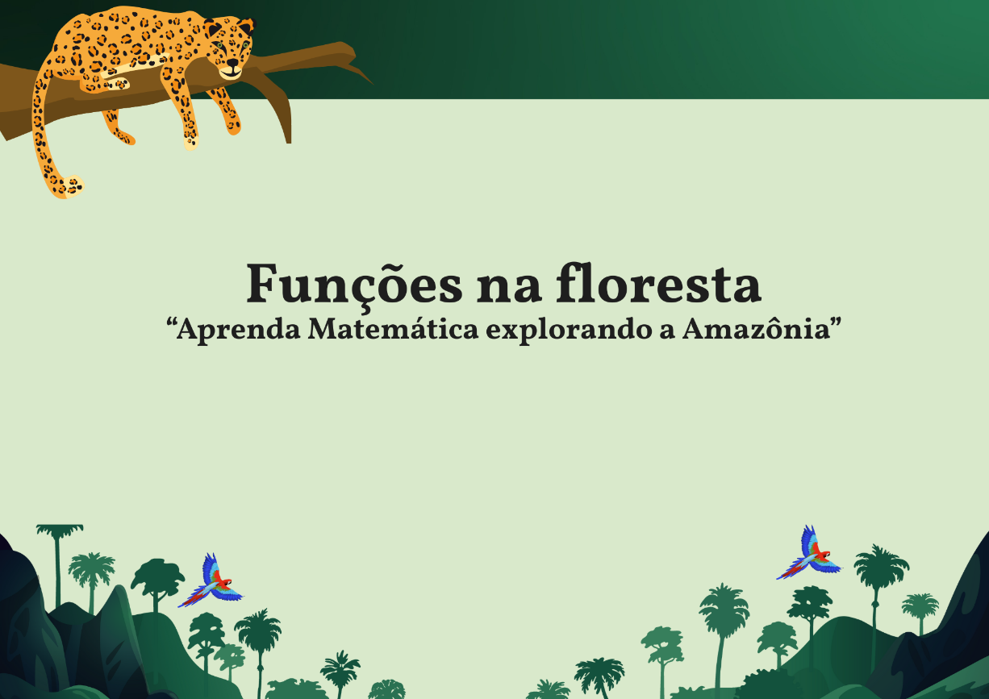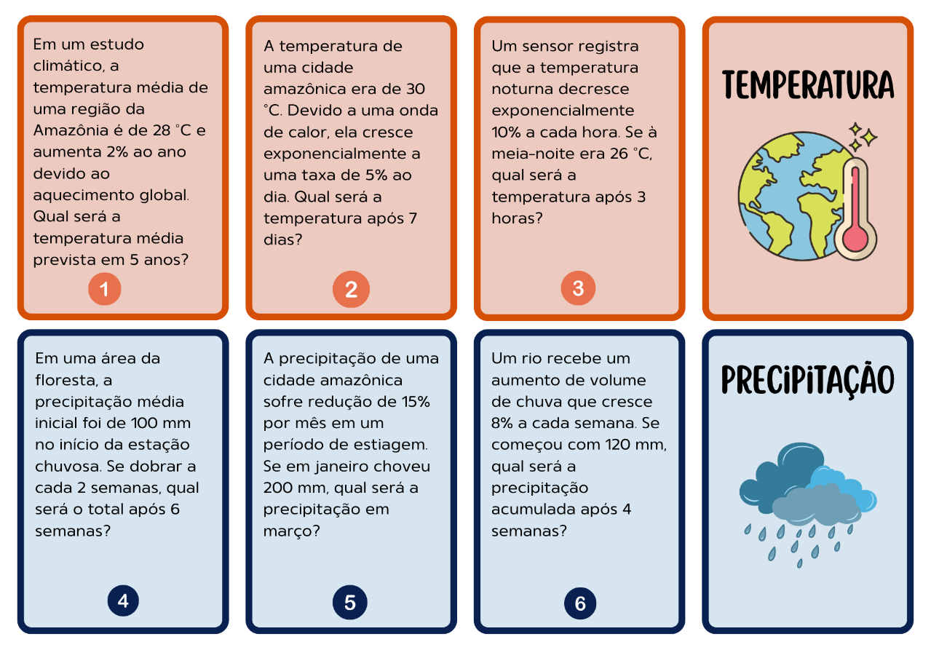
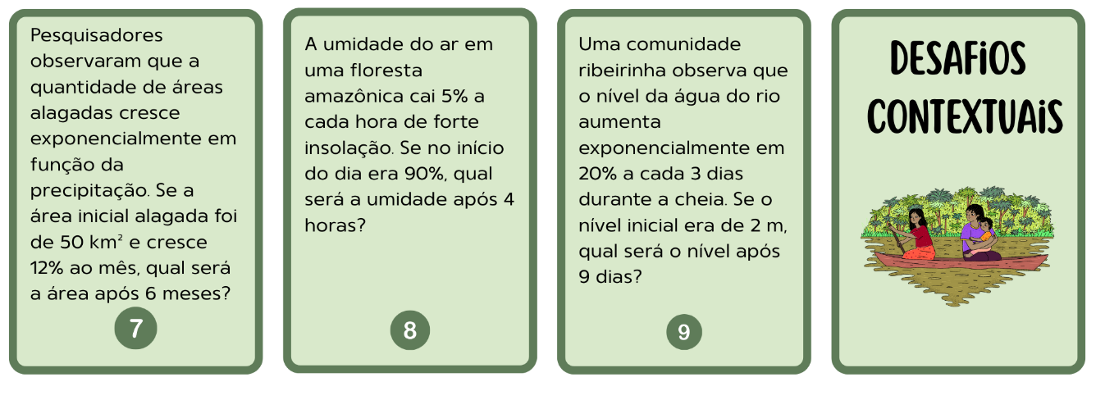
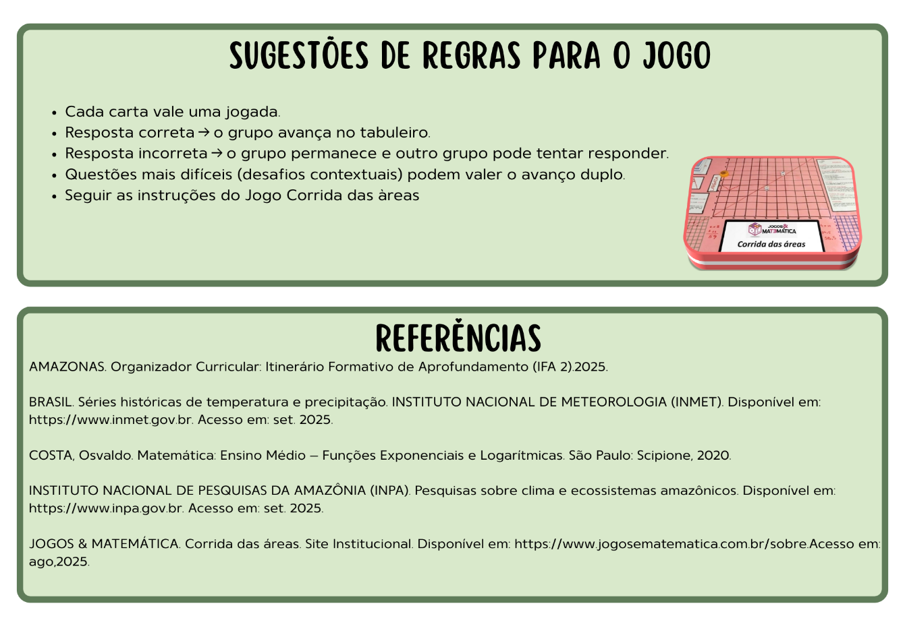
Fonte: Elaborado pela autora (2025)

Durante a execução da aula, iniciei com a exibição de um vídeo curto sobre a importância da Amazônia e suas mudanças climáticas, e observei que os alunos ficaram atentos e curiosos, comentando entre si sobre os impactos do desmatamento e das variações climáticas. Em seguida, abordei o conteúdo de funções exponenciais, estabelecendo uma conexão com os dados apresentados, e promovemos uma breve conversa sobre como o aumento ou diminuição da temperatura e da precipitação na Amazônia pode ser modelado matematicamente. Percebi que essa contextualização ajudou os estudantes a relacionar a teoria com a realidade local, despertando interesse e questionamentos.
Depois, apresentei o jogo Corrida das Áreas e expliquei a adaptação que fiz para o contexto amazônico. Dividi os alunos em grupos para confeccionarem os tabuleiros e as cartas-problema, e fiquei impressionada com o entusiasmo deles: alguns discutiam cores e materiais para o tabuleiro, enquanto outros colaboravam na escrita das cartas. A energia no ambiente era evidente, e percebi que, nesse momento maker, além de criatividade, surgiam habilidades de cooperação e senso de autoria sobre a atividade.
Quando iniciamos o jogo, primeiro jogaram a versão tradicional, e foi incrível ver a empolgação dos grupos: risadas, torcida entre colegas e discussões sobre estratégias se espalharam pela sala. Depois, passei a versão adaptada com as cartas-problema de funções exponenciais baseadas em dados amazônicos, complementadas pelo vídeo que mostrava os impactos do desmatamento. Os alunos se engajaram intensamente, debatendo cálculos, conferindo respostas e ajudando uns aos outros nos momentos de dificuldade. Percebi que os erros se tornaram oportunidades de aprendizado, pois os grupos refletiam coletivamente e corrigiam suas soluções, fortalecendo o raciocínio lógico e a colaboração.
A etapa final, em que a equipe vencedora recebeu uma pequena prenda, foi recebida com animação e celebração, mantendo o clima de motivação até a discussão coletiva. Nesse momento, conversei com os alunos sobre como a Matemática pode nos ajudar a compreender fenômenos ambientais, e notei que muitos relacionavam diretamente os cálculos às situações do cotidiano amazônico. Por fim, registramos no caderno exemplos de aplicações de funções exponenciais na análise climática. A imagem 02 abaixo, traz registros dos momentos da prática, dos alunos confeccionando o jogo com auxílio da professora.

Imagem 02 – Alunos e professora confeccionando o jogo
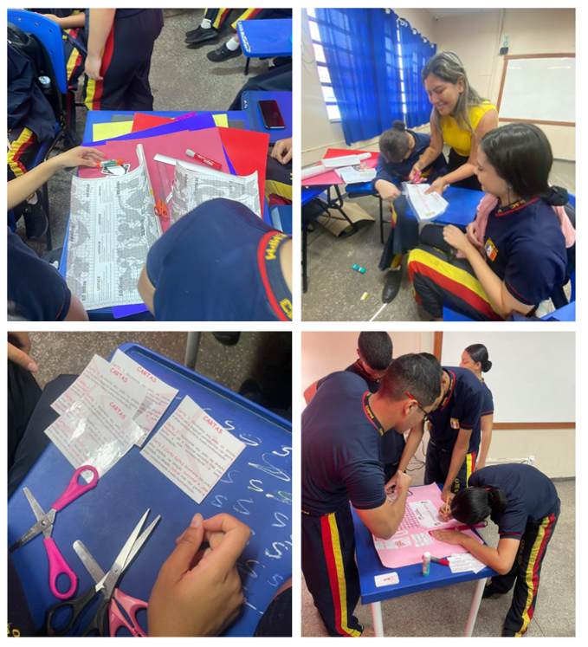
Fonte: Acervo da autora (2025)

Ao refletir sobre toda a aula, percebi que a integração entre gamificação, contextualização amazônica e abordagem maker proporcionou uma experiência de aprendizagem dinâmica, significativa e prazerosa, que promoveu tanto o desenvolvimento de habilidades matemáticas quanto a reflexão crítica sobre questões ambientais, tornando a Matemática próxima da realidade dos alunos.

CONCLUSÕES

A prática pedagógica desenvolvida permitiu apresentar um relato de experiência concreto sobre o uso da gamificação na disciplina de Matemática e suas Tecnologias com alunos do 2º ano do Ensino Médio da Escola CMPM IV Áurea Pinheiro Braga. Ao integrar o jogo Corrida das Áreas e sua adaptação contextualizada ao cenário amazônico, foi possível aproximar os conteúdos matemáticos da realidade socioambiental dos estudantes, tornando o aprendizado mais significativo e dinâmico. A atividade também evidenciou a importância da flexibilização curricular e da adoção de metodologias ativas para atender às necessidades e interesses dos alunos.
Os objetivos do plano de aula foram alcançados de forma efetiva: os alunos compreenderam e aplicaram conceitos de funções exponenciais em dados reais de temperatura e precipitação, desenvolveram habilidades de resolução de problemas por meio do jogo e da cooperação em grupo, e estimularam sua criatividade na construção do tabuleiro e das cartas-problema, alinhando a aprendizagem à sustentabilidade.
A combinação de gamificação, modelagem matemática e contextualização amazônica mostrou-se eficaz para engajar os alunos, aproximar a Matemática de sua realidade e promover aprendizagens cognitivas e socioambientais. A ludicidade, a reflexão crítica e a colaboração evidenciaram que estratégias inovadoras contribuem para o desenvolvimento integral, tornando o ensino mais significativo e motivador.

REFERÊNCIAS
ARAUJO, Glauce Barros Santos Sousa; OLIVEIRA, Eniz Conceição. FLEXIBILIZAÇÃO CURRICULAR: CONCEPÇÕES E PRÁTICAS À LUZ DAS PRODUÇÕES CIENTÍFICAS BRASILEIRAS. Revista Prática Docente, [s. l.], v. 6, n. 1, p. e004, 2021. DOI: 10.23926/RPD.2021.v6.n1.004.id982. Disponível em: https://periodicos.cfs.ifmt.edu.br/periodicos/index.php/rpd/article/view/367. Acesso em:ago,2025.

BEZERRA, Jônatas dos Santos; SILVA, Clodoaldo Matias da. A formação de professores de matemática: desafios, inovações e políticas educacionais no contexto amazônico. Revista Ibero-Americana de Humanidades, Ciências e Educação, v. 10, n. 12, p. 3114-3130, 2024.Disponível em:https://periodicorease.pro.br/rease/article/view/17669/10014.Acesso em: ago,2025.

COSTA, Renato Pinheiro da; OLIVEIRA, Damião Bezerra. Currículo e cultura: o contexto amazônico na prática educacional. EDUCAmazônia, v. 18, n. 2, p. 138-162, 2017.Disponível em:https://dialnet.unirioja.es/servlet/articulo?codigo=7628445.Acesso em: ago,2025.

JOGOS & MATEMÁTICA. Site Institucional. Jogo corrida das áreas Disponível em: https://www.jogosematematica.com.br/sobre.Acesso em: ago,2025.

LOPES, Enildo Batista; MASCARENHAS, Suely Aparecida do Nascimento. Ideias matemáticas que auxiliam o ensino aprendizagem da Matemática na Amazônia –A Matemática e a casa de farinha. Research, Society and Development, v. 11, n.15, e27111536815,2022. Disponível em: https://rsdjournal.org/rsd/article/view/36815/30736.Acesso em: set,2025.

MAGNO, Dayane Vieira. A Modelagem Matemática como perspectiva metodológica aplicada à Aprendizagem Sociocultural. 2025. 168 f. Dissertação (Mestrado em Ensino de Ciências e Matemática) - Universidade Federal do Amazonas, Manaus (AM), 2025.Disponível em:https://tede.ufam.edu.br/bitstream/tede/10843/5/DISS_DayaneMagno_PPGECIM.pdf.Acesso em: ago,2025.

PIMENTEL, Charles Soares; CAMPOS, Maria Luiza M. Matemática Maker: uma disciplina para o Itinerário Formativo de Matemática do Novo Ensino Médio. Revista Tecnologias na Educação-ISSN: 1984-4751 – Ano 13 -Vol.35- Novembro/2021.Disponível em:https://tecedu.pro.br/wp-content/uploads/2021/11/Art10-Ano13-vol35-Novembro-2021.pdf.Acesso em: ago,2025.

